ФГБОУ ВО «БГПУ» им. М. Акмуллы

Центр развития одаренности школьников

**ЗАДАНИЯ**

**по МАТЕМАТИКЕ**

**для учащихся 9 класса**

**Задача № 1.**



**Задача № 2.**

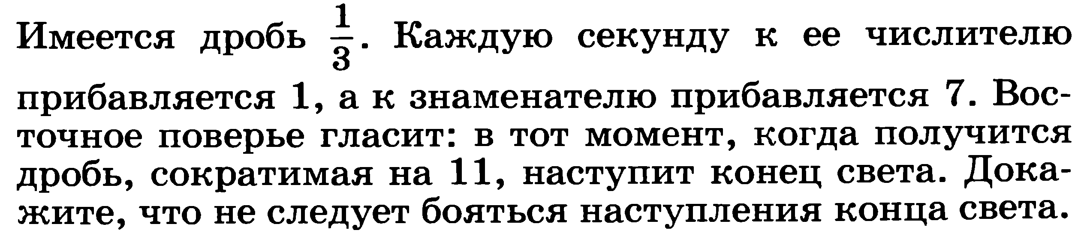

**Задача № 3.**

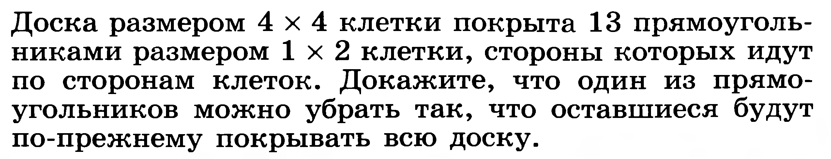

ВЫПОЛНИЛ

Фамилия_Гильфанова_________________________

Имя_Рената_____________________________

Отчество Наилевна_________________________

Класс__9А____________________________

Школа__ МБОУ СОШ № 7___________________________

Город (село)_452750 г Туймазы

Район__Туймазинский район_____________________________

Ф.И.О. учителя__Шайхутдинова Гузалия Ямгинуровна __________________

Ответы:

